МКДОУ Чухломский детский сад «Родничок»

ФОТО ОТЧЕТ
о приобретенном оборудовании в 2016году
для осуществления воспитательно – образовательного процесса
по программе «Доступная среда»

Стол для логопедических занятий | 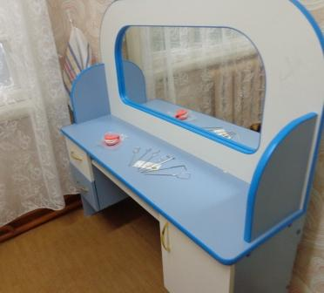
Логопедическое зеркало с отверстием | 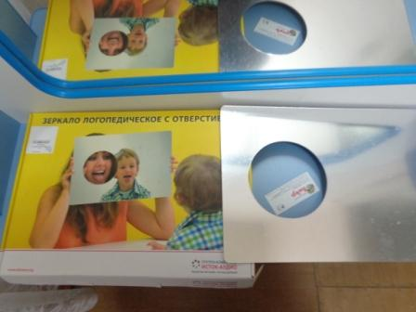
Набор логопедических зондов | 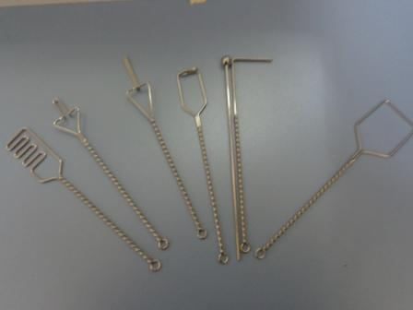
Муляж артикуляционного аппарата | 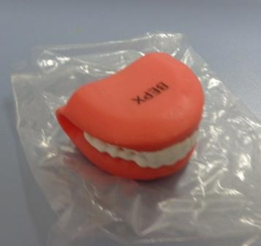
Комплект диагностических материалов для логопеда | 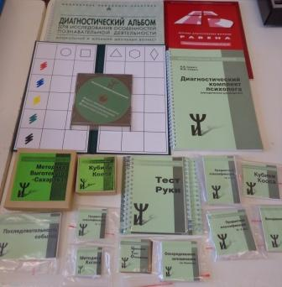  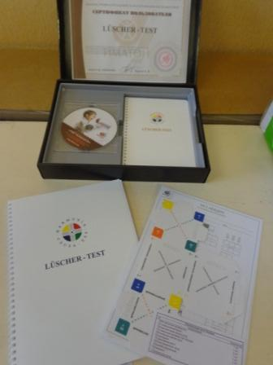  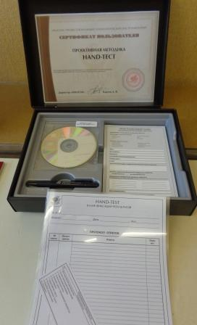
Модульный набор тип №4 | 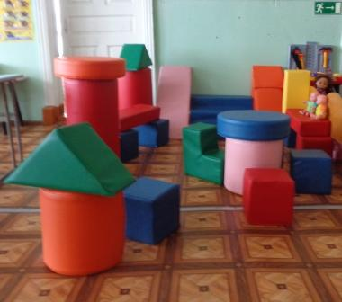  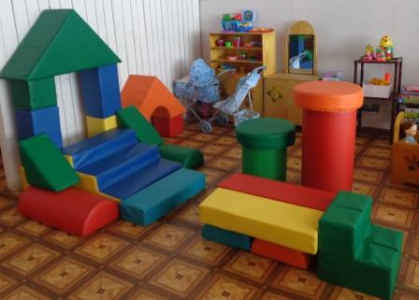
Ширма для кукольного театра | 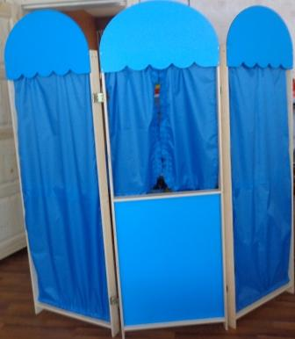
Коляска инвалидная | 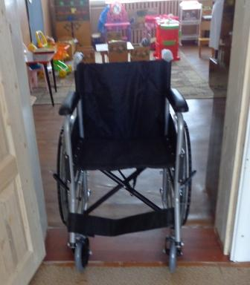
Мяч для сжимания | 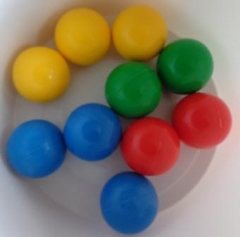
Мяч - яйцо для сжимания | 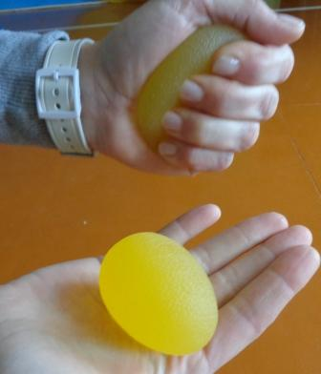
Мяч гимнастический тип №1 | 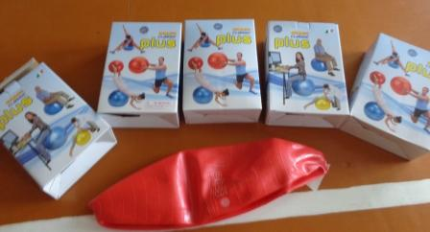
Мяч гимнастический тип №2 | 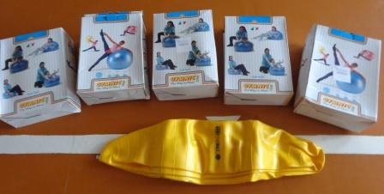
Мат классический для занятий физкультурой | 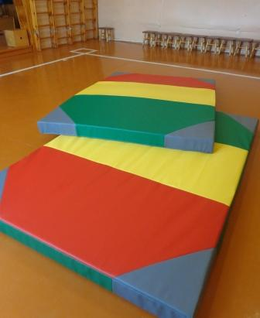
Лечебный пуфик для разгрузки позвоночника | 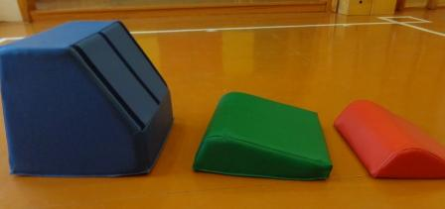
Модульный набор тип № 1 | 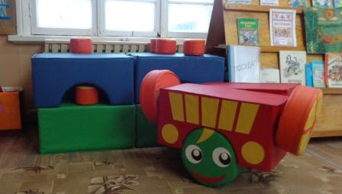
Специализированный программно – технический комплекс логопеда | 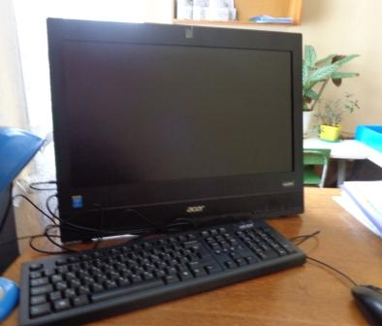
Специализированный программно – технический комплекс психолога
Развивающее –коррекционный комплекс с видеобиоуправлением. Исполнение «Тимокко» | 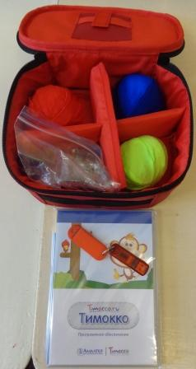
Тест Д. Векслера | 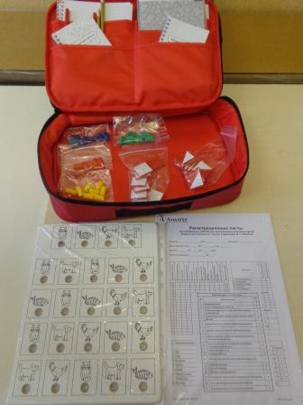
Прогрессивная матрица Равенна. Новая версия локальная | 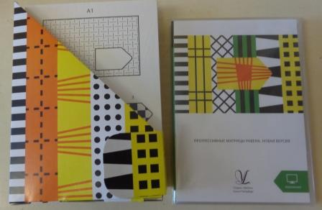
Набор методических материалов «Сенсорика 7»
Знакомство с цветом | 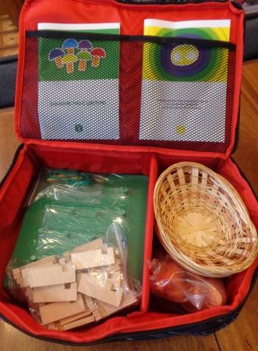
Знакомство с формой | 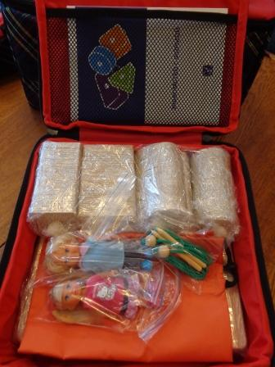
Тактильное домино | 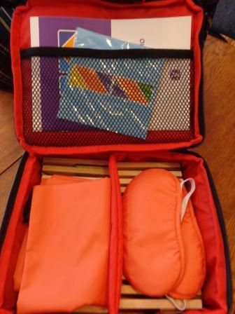
Сенсорный ящик | 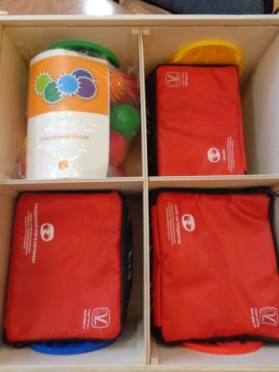
Предметный мир в картинках
Сказки
Свойства предметов

